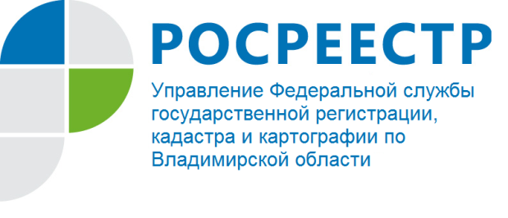
ПРЕСС-РЕЛИЗ

Управление Росреестра по Владимирской области информирует: Кадастровая палата по Владимирской области подвела итоги выдачи сведений из ЕГРН за 2021 год
В 2021 году Кадастровой палатой по Владимирской области было подготовлено более 1,5 млн выписок из Единого государственного реестра недвижимости (ЕГРН). При этом только 60 тыс. из них было предоставлено заявителям в формате бумажных документов.
Таким образом, из всего объема подготовленных сведений более 96 % было подготовлено в электронном виде. Для сравнения, в 2020 году в электронном виде подготовлено чуть менее 93 %.
Руководитель Управления Росреестра по Владимирской области Алексей Сарыгин отмечает: «Показатели 2021 года говорят о том, что электронный формат получения услуг Росреестра с каждым годом становится все более востребованным. Подача и получение документов в электронном виде значительно экономят время и гарантируют быстрое получение итоговых документов. Стоимость электронной выписки ниже, чем стоимость этой же выписки в бумажном виде. При этом оба вида выписок имеют равную юридическую силу».
Самый популярный вид запрашиваемых сведений – выписка о правах отдельного лица на имеющиеся у него объекты недвижимости (более 69 % от общего объема подготовленных документов). Выписка об основных характеристиках и зарегистрированных правах на объект недвижимости и выписка об объекте недвижимости также востребованы у граждан (по 10 % от общего объема подготовленных сведений).
Напомним, что с 2017 года выписка из ЕГРН – единственный документ, подтверждающий право собственности на объект недвижимости при проведении сделок с недвижимостью. Кроме того, выписка – источник достоверной и объективной информации о недвижимости, сведения о которой содержатся в ЕГРН. Также выписка может потребоваться в различных ситуациях: совершение сделок купли-продажи недвижимости, оформление наследства, дарение и т.д.
«Стоит отметить, что при заказе выписки из ЕГРН заинтересованное лицо получит только общедоступные сведения об объекте недвижимости. Получить сведения ограниченного доступа может только правообладатель или его законный представитель по доверенности, а также определенный круг лиц, имеющих на это законное право», - прокомментировал директор Кадастровой палаты по Владимирской области Александр Шатохин.
К сведениям ограниченного доступа относятся:
- выписка о дате получения органом регистрации прав заявления о государственном кадастровом учете и (или) государственной регистрации прав и прилагаемых к нему документов;
- выписка о содержании правоустанавливающих документов;
- выписка о правах отдельного лица на имеющиеся или имевшиеся у него объекты недвижимости;
- сведения в виде копии документа, на основании которого сведения внесены в ЕГРН;
- сведения о признании правообладателя недееспособным или ограниченно дееспособным.
Запросить сведения из ЕГРН можно несколькими способами: обратиться с заявлением в офис Многофункционального центра (МФЦ), а также через Интернет с помощью специализированных электронных сервисов. Заявители могут воспользоваться онлайн-сервисом Федеральной кадастровой палаты, порталом Росреестра или Единым порталом государственных и муниципальных услуг и получить выписку за считанные минуты. Для направления запроса на получение выписки необходимо иметь подтвержденную учетную запись на портале «Госуслуг».
По всем вопросам работы электронных сервисов проконсультируют в Центре телефонного обслуживания Росреестра: 8-800-100-34-34, звонок по России бесплатный.

Материал подготовлен пресс-службой
Управления Росреестра и Кадастровой палаты
по Владимирской области

Контакты для СМИ
Управление Росреестра по Владимирской области
г. Владимир, ул. Офицерская, д. 33-а
Отдел организации, мониторинга и контроля
(4922) 45-08-29
(4922) 45-08-26

